**HƯỚNG DẪN SỬ DỤNG APPSALE PHONE**

**GIAO DIỆN NGƯỜI DÙNG**

1. Giao diện khi khách hàng ấn vào app:  
   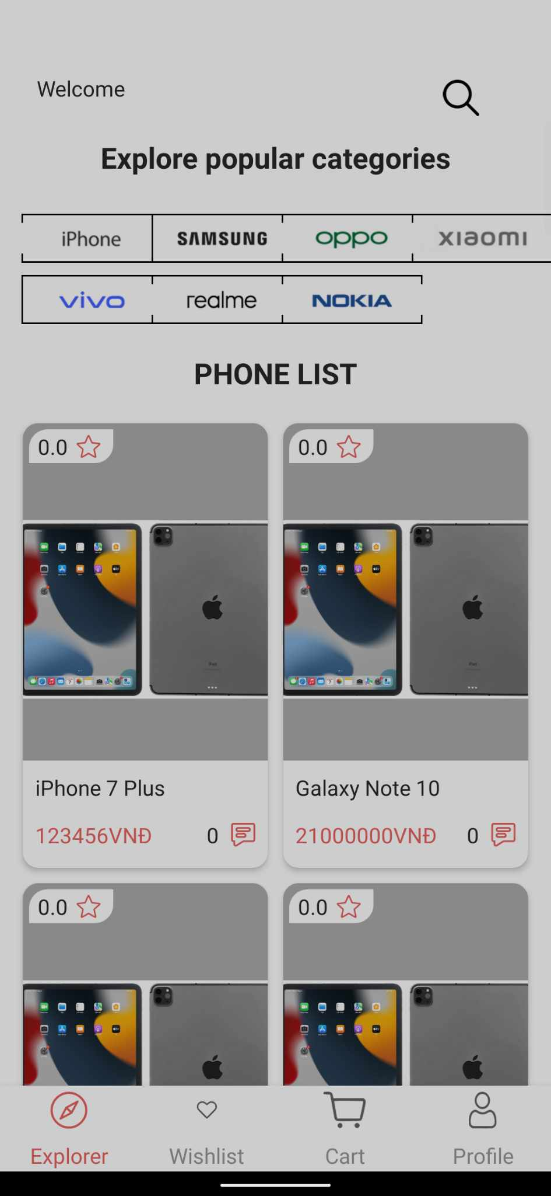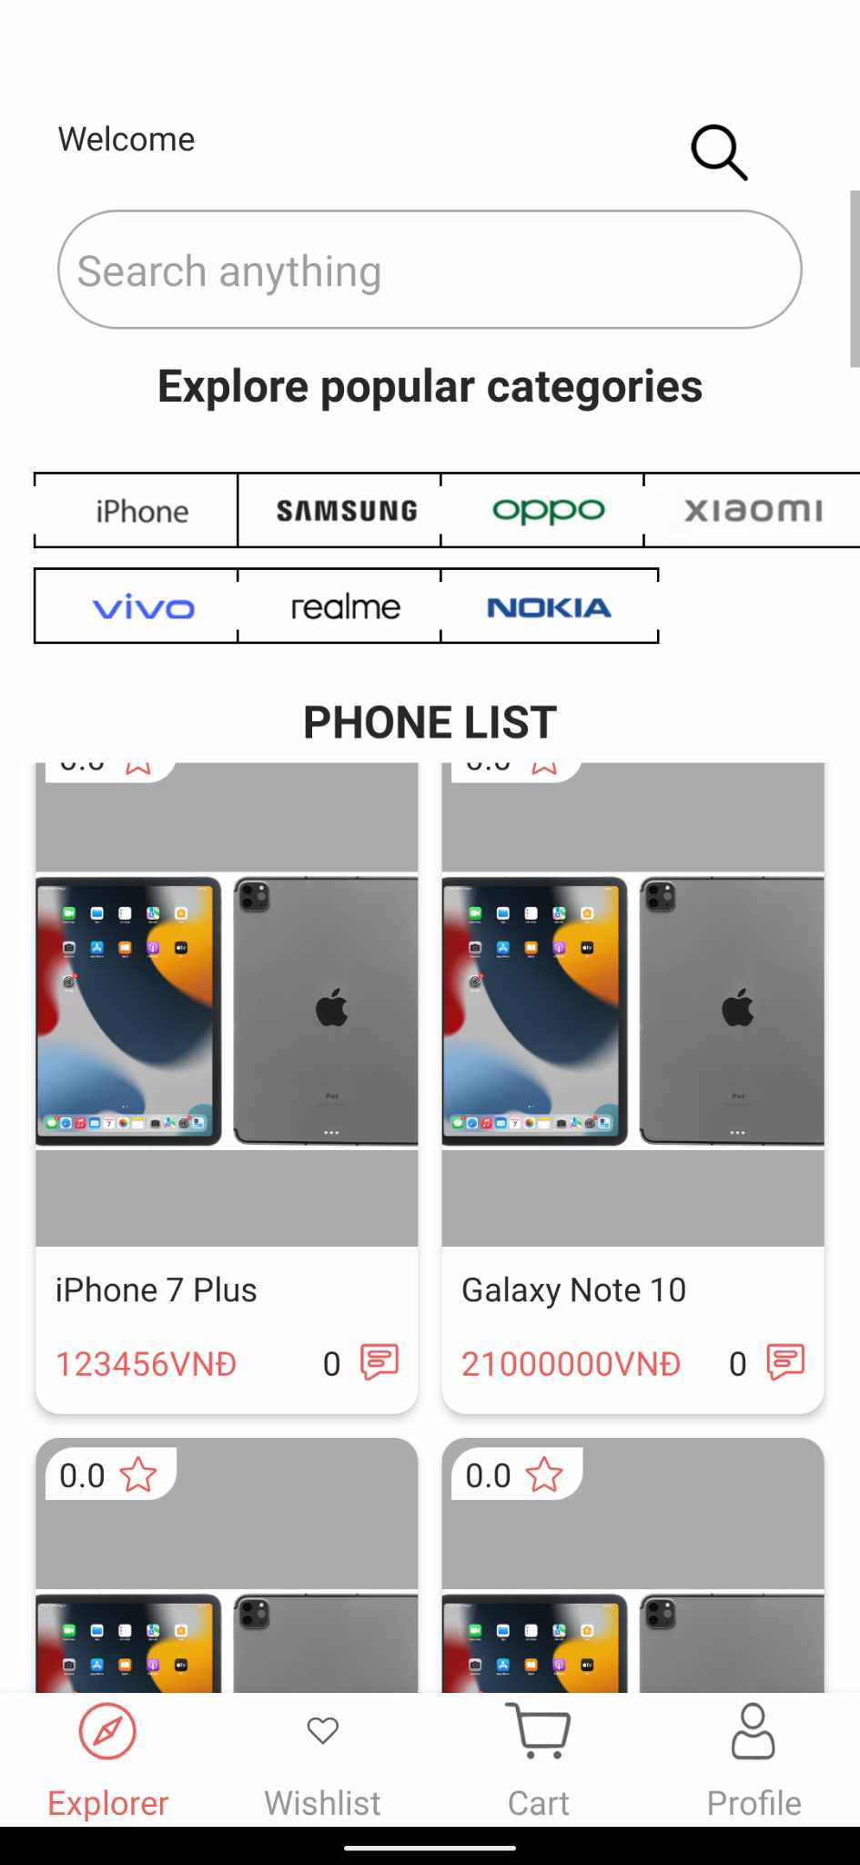

Tại đây người dùng có thể xem các sản phẩm bằng cách kéo màn hình. Ngoài ra sử dụng thanh tìm kiếm ở trên để tìm các sản phẩm mà mình cần hoặc ấn vào các dòng sản phẩm nổi bật của app để có thể xem các sản phẩm đó.

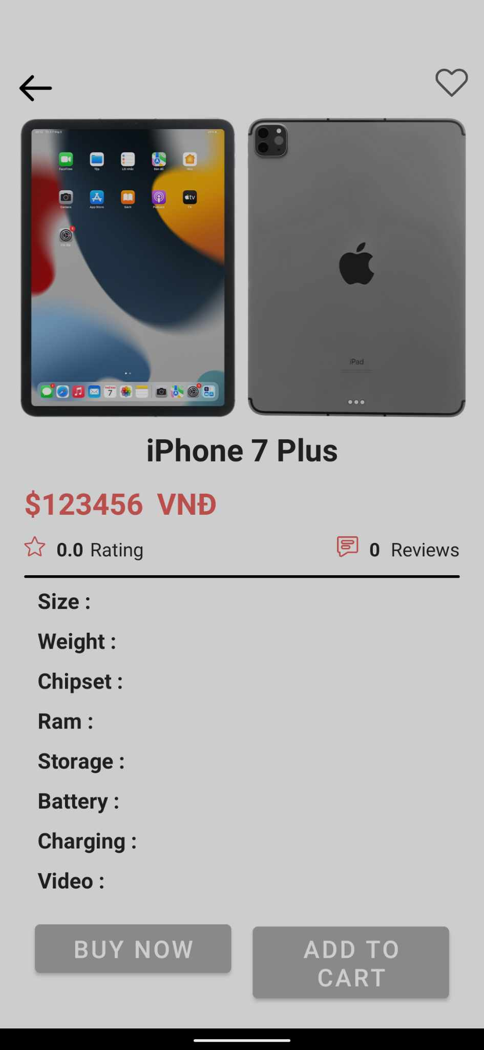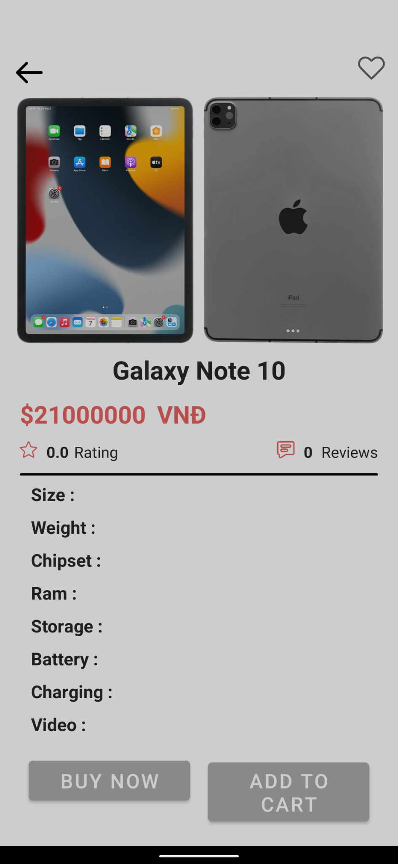

Đây là giao diện bên trong sản phẩm khi được khách hàng ấn vào xem sản phẩm, nó sẽ hiện được số rating và reviews giao diện của sản phẩm cùng với đó là kích thước, cân nặng, loại chip mà điện thoại sử dụng, ram, dung lượng, pin, và tốc độ sạc của điện thoại. Khi nhấn vào Reviews sẽ hiển thị các comment về sản phẩm nếu có

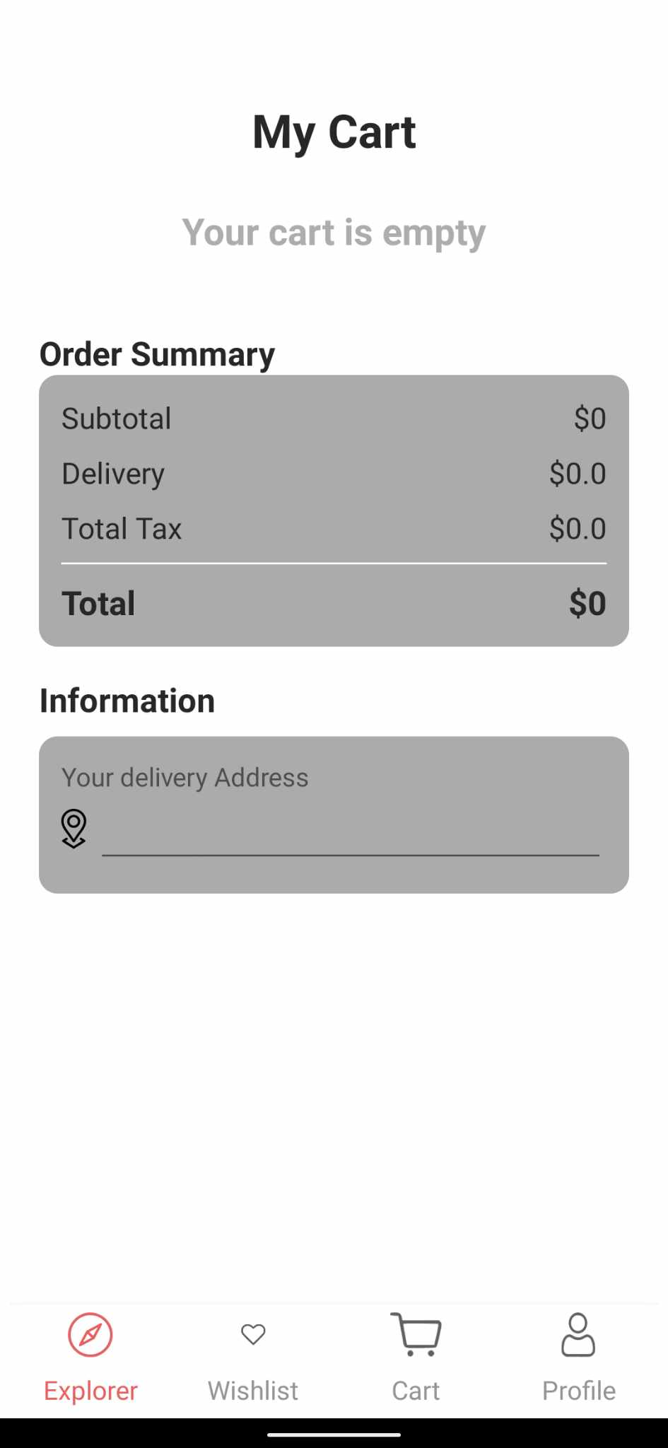

Đây là giỏ hàng khi khách chưa ấn vào nút add to cart thì giỏ hàng sẽ trống. Nhưng khi khách hàng đã ấn nút vào thì sản phẩm sẽ tự động được cập nhật qua đây.

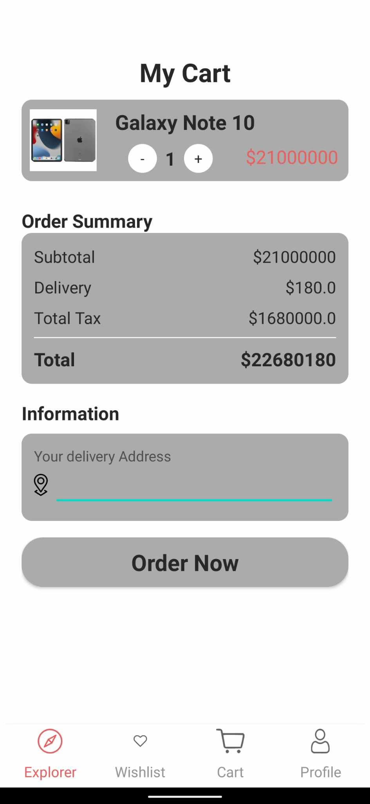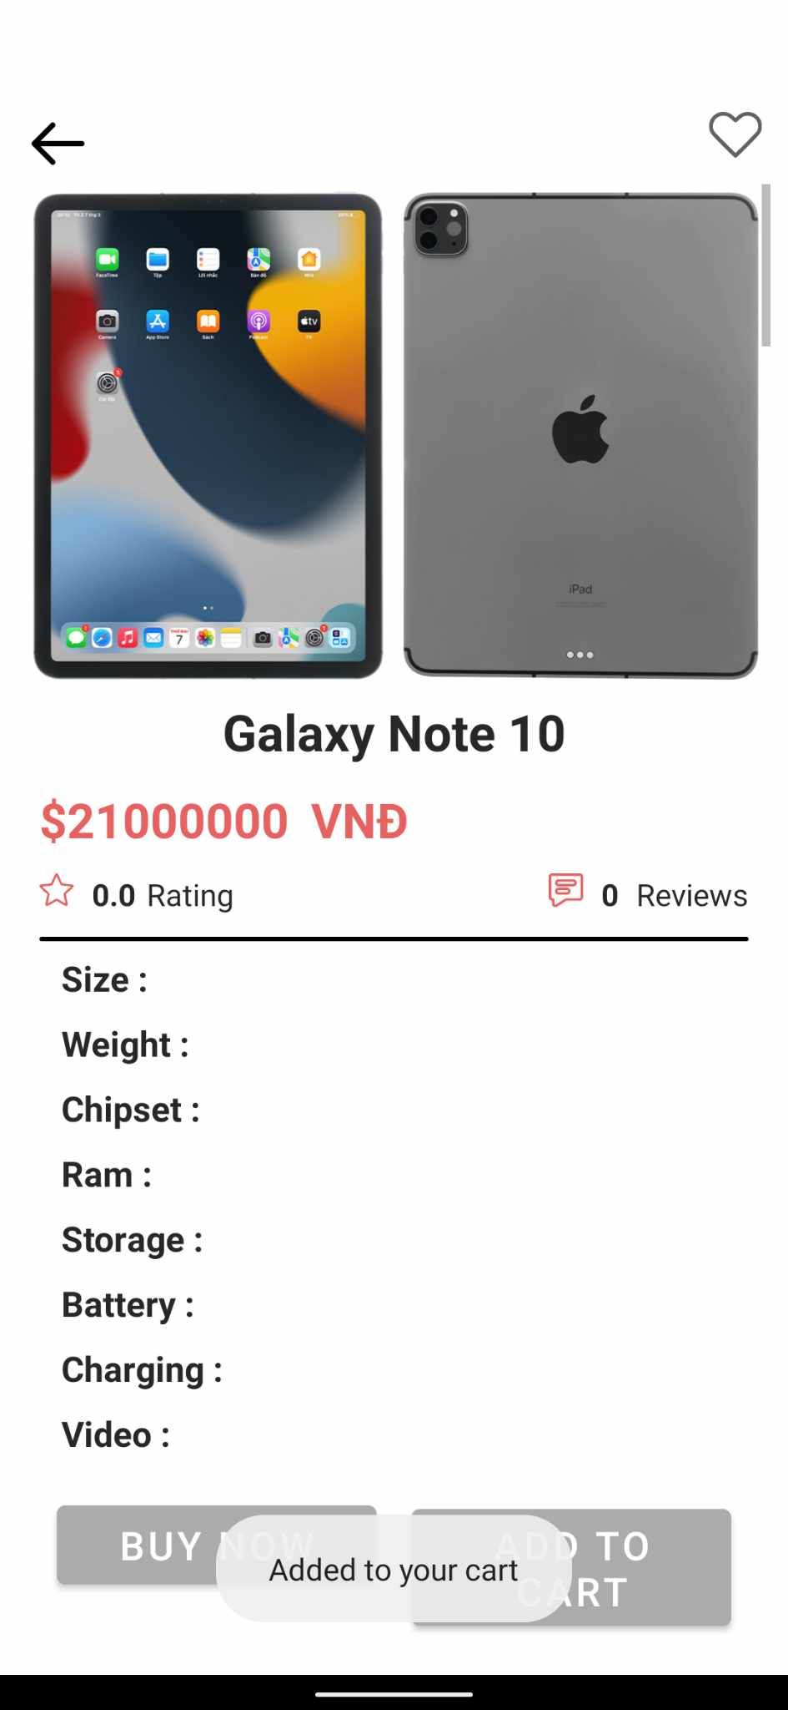

Đây là giao diện khi khách hàng đã ấn add to cart.

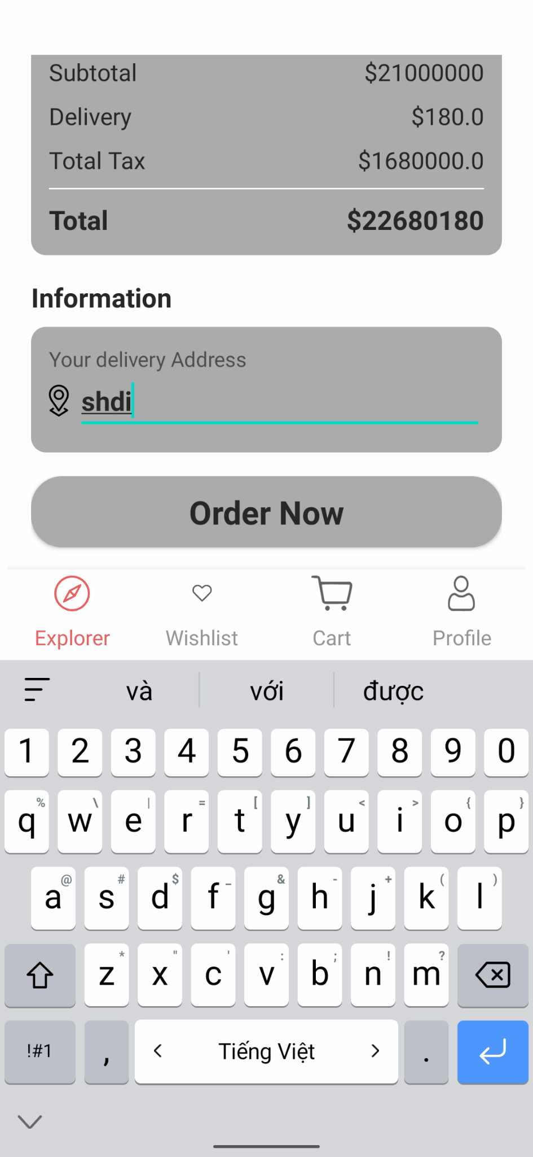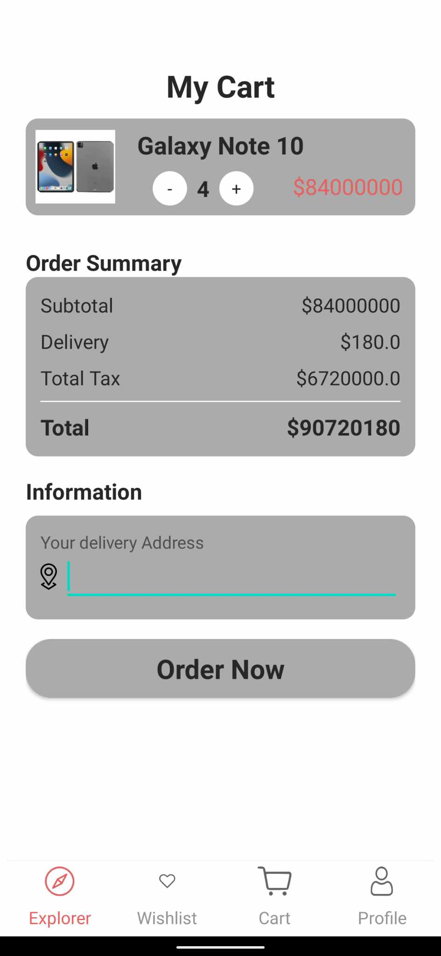

Ngoài ra khách hàng có thể tăng giảm sản phẩm lên và thêm địa chỉ vào để có thể đặt hàng. Sau khi ấn nút order now nếu chưa đăng nhập thì app sẽ chuyển cho khách qua trang đăng nhập để đăng nhập vào.

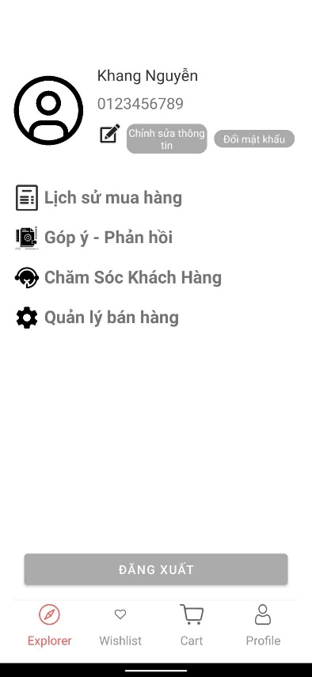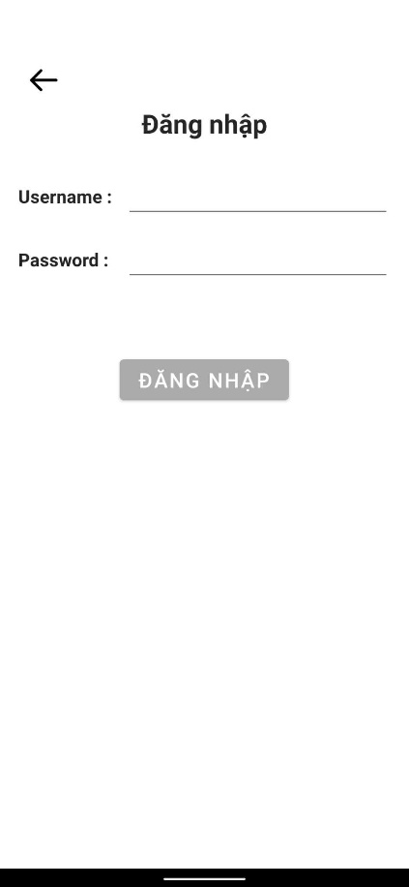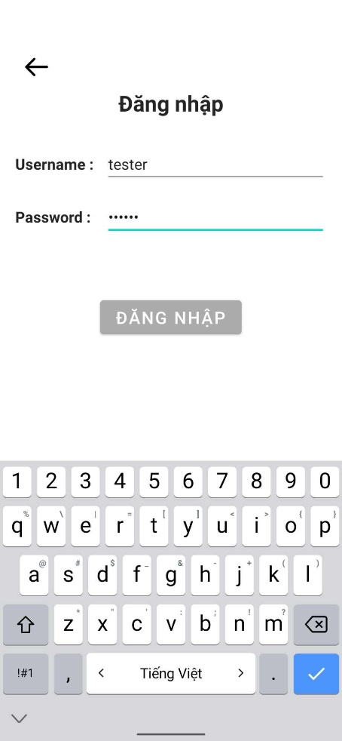

Lần lượt từ trái qua phải chính là giao diện đăng nhập vào app. Khi đăng nhập thành công thì ta sẽ có được tấm hình bên phải.( Nếu bạn đăng nhập bằng tài khoản admin)

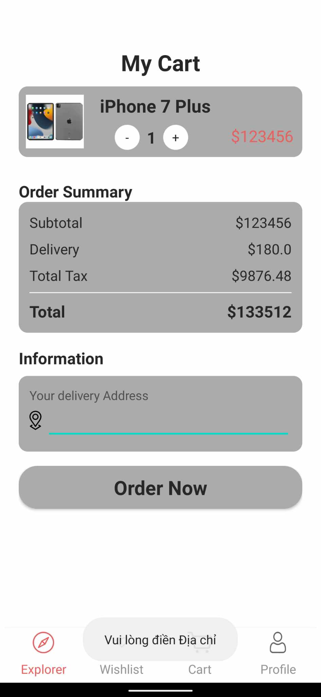

Đây là giỏ hàng khi bạn đã đăng nhập, nếu bạn mua hàng mà không nhập vào địa chỉ nhận hàng thì bạn sẽ không được order. Vì thế để có thể order thành công bạn phải nhập địa chỉ vào.

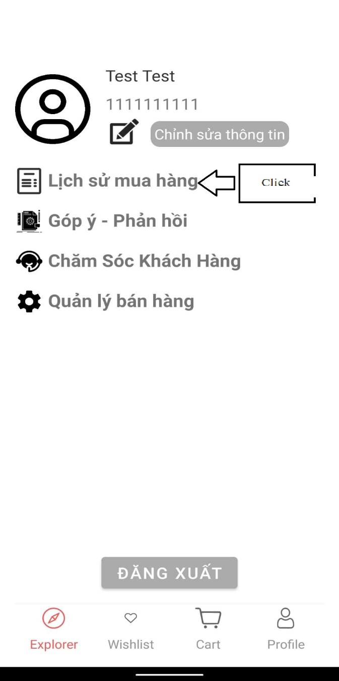

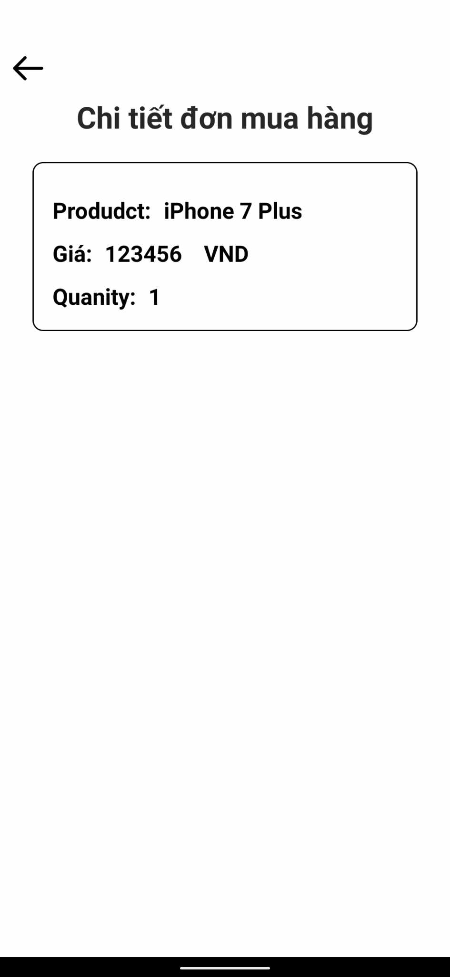Đây là đơn hàng mà sau khi bạn đã ấn nút orderNow, app sẽ chuyển bạn đến đơn hàng mà bạn đã mua để kiểm tra. Bạn có thể vào lịch sử mua hàng bên profile để có thể check lại đơn hàng nếu bạn quên.

Đây là giao diện trang chủ khi đã đăng nhập

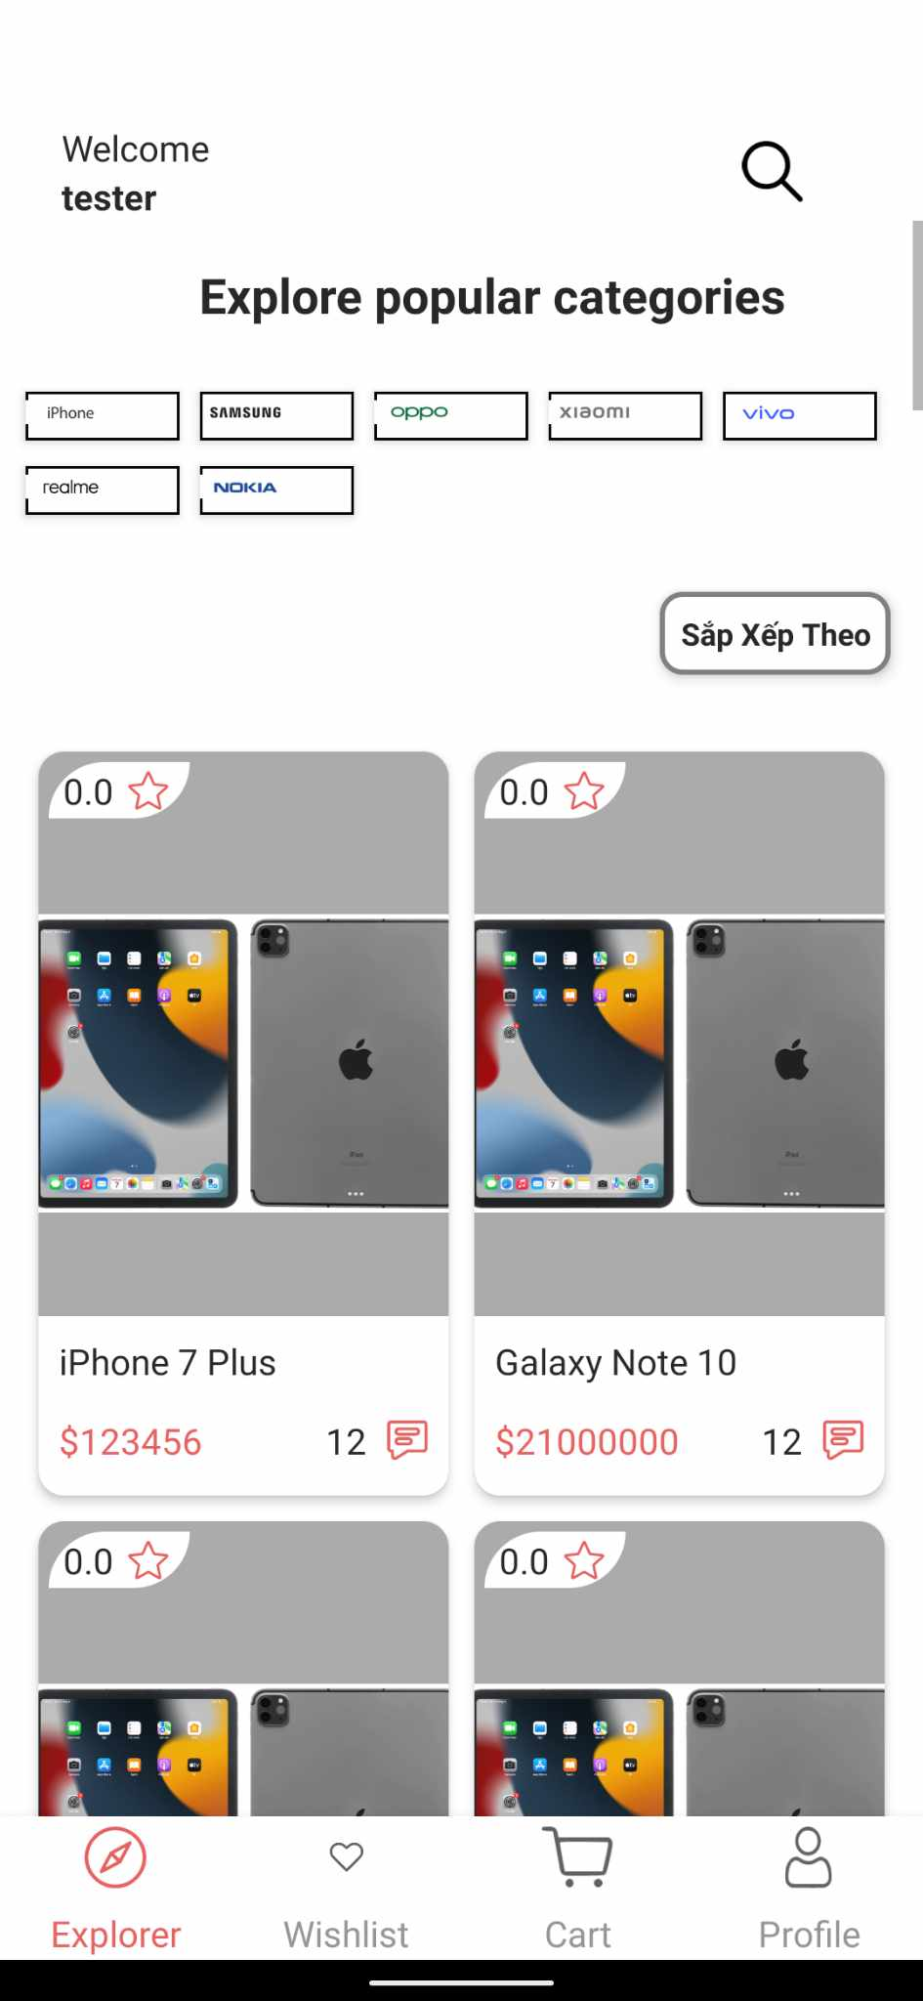Góc trái sẽ là welcome cùng với tài khoản đăng nhập của bạn.

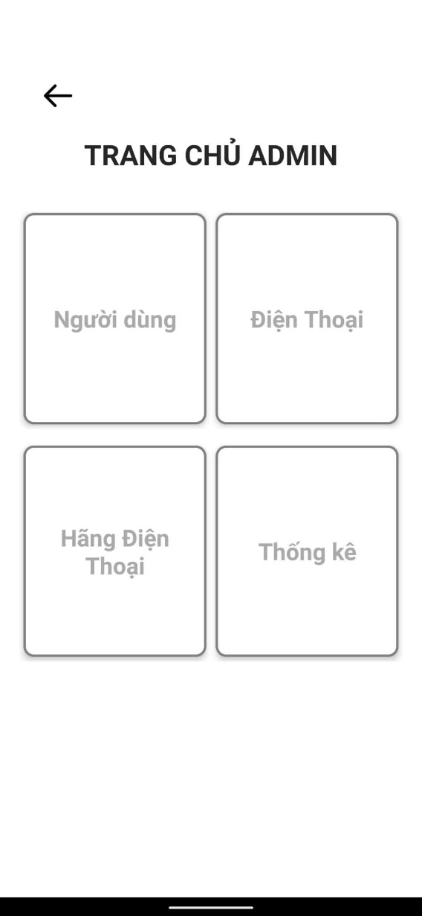

Đây là giao diện admin khi bạn ấn vào quản lý bán hàng ở profile. Chỉ có tài khoản được cấp quyền mới có thể ấn vào đây. Tại đây bạn có thể quản lý người dùng bằng cách thêm người dùng, thêm sản phẩm, thêm hãng điện thoại, cùng với đó là xem thống kê doanh thu.

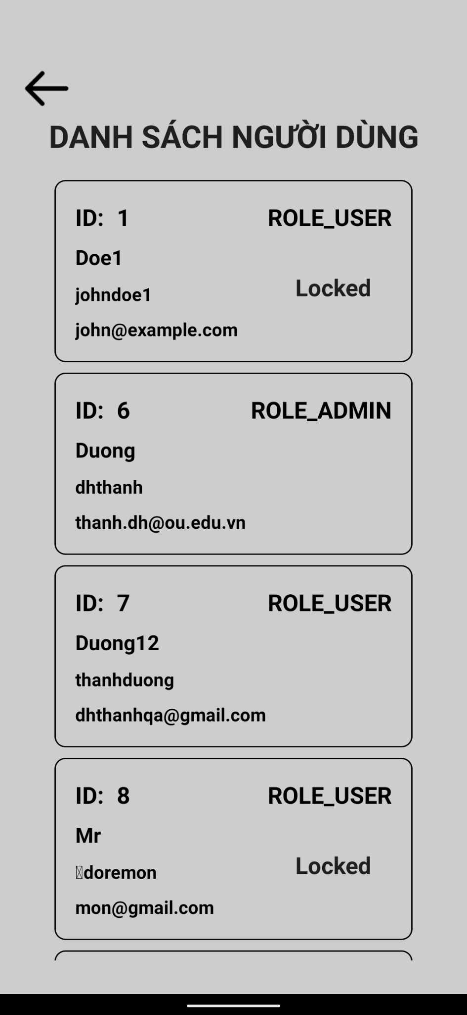

Đây là danh sách người dùng trong phần admin, ta có thể thấy những người dùng có thể đăng nhập để sử dụng app hoặc người dung bị khóa

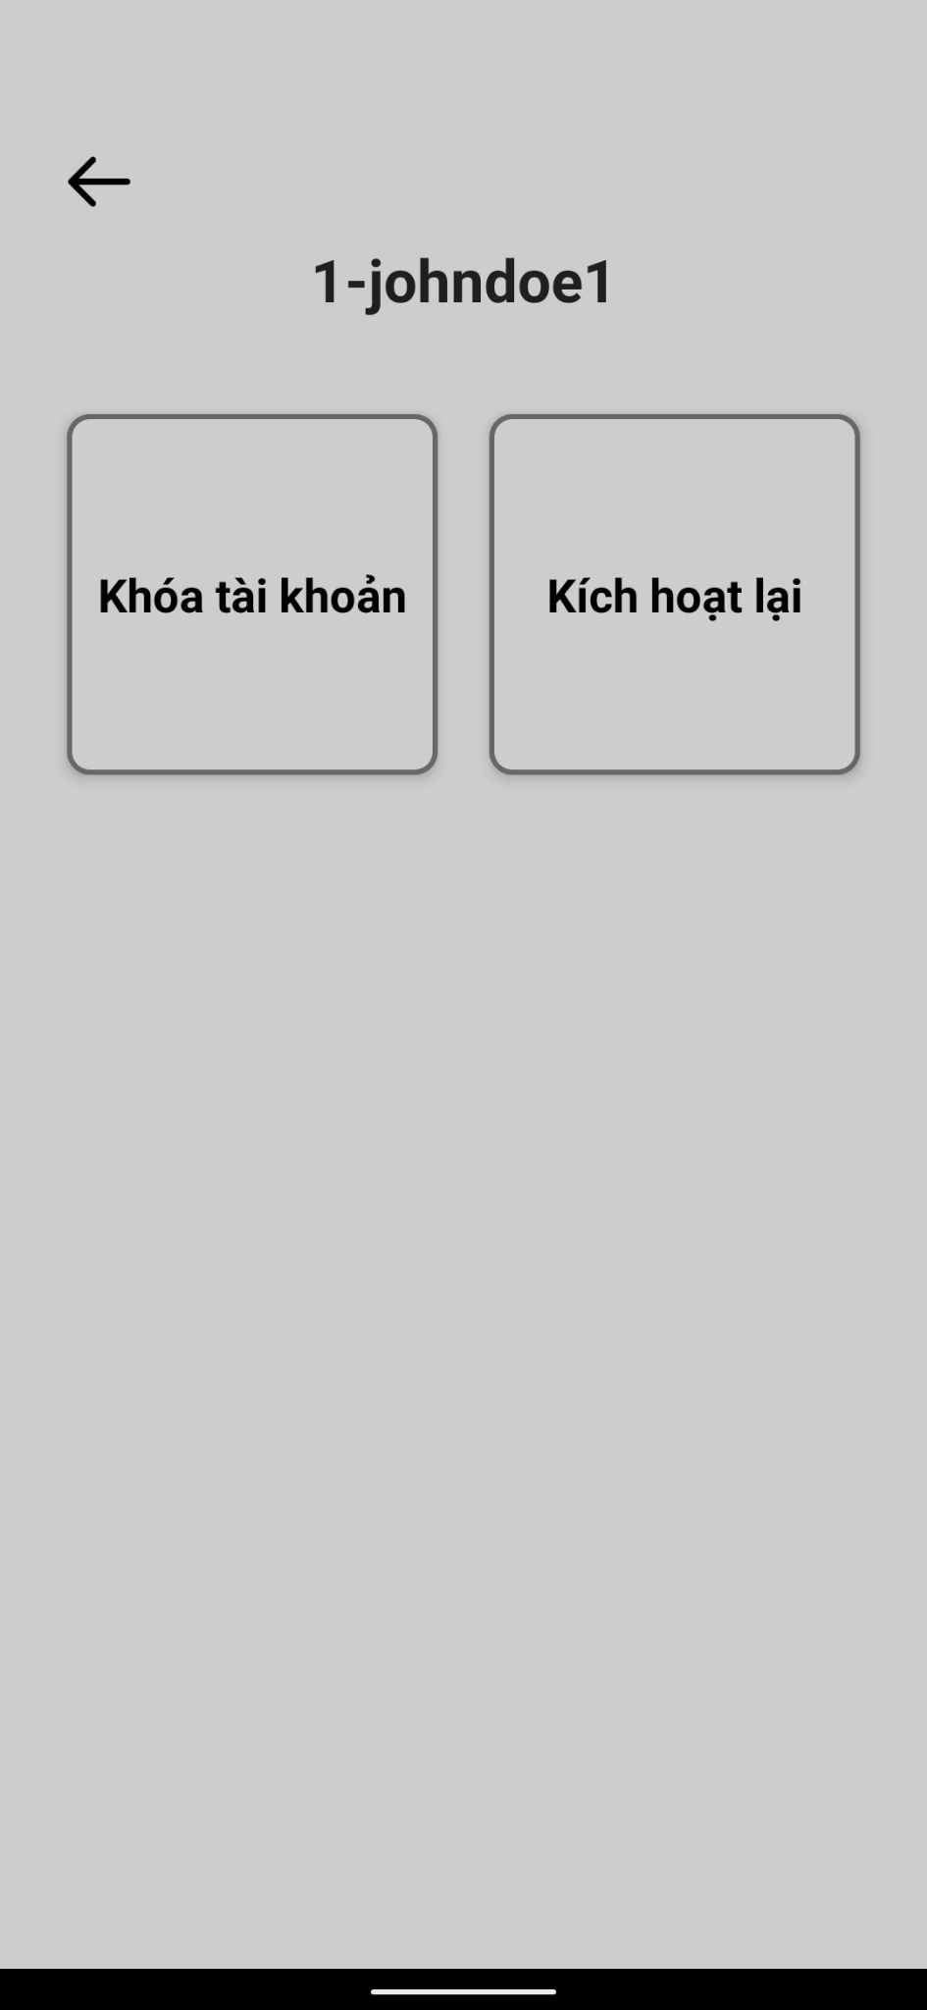

Đây là khi ta ấn vào thông tin người dùng. Ta có thể khóa tài khoản hoặc kích hoạt lại tài khoản người dùng.

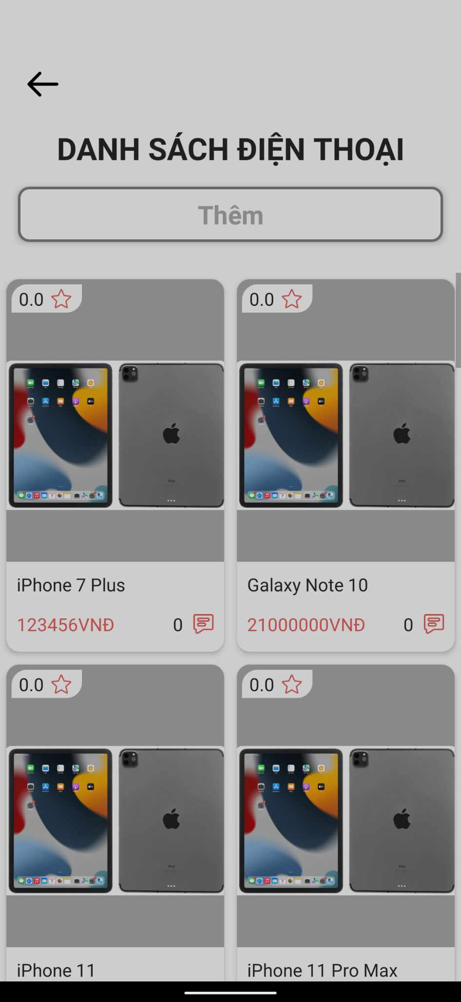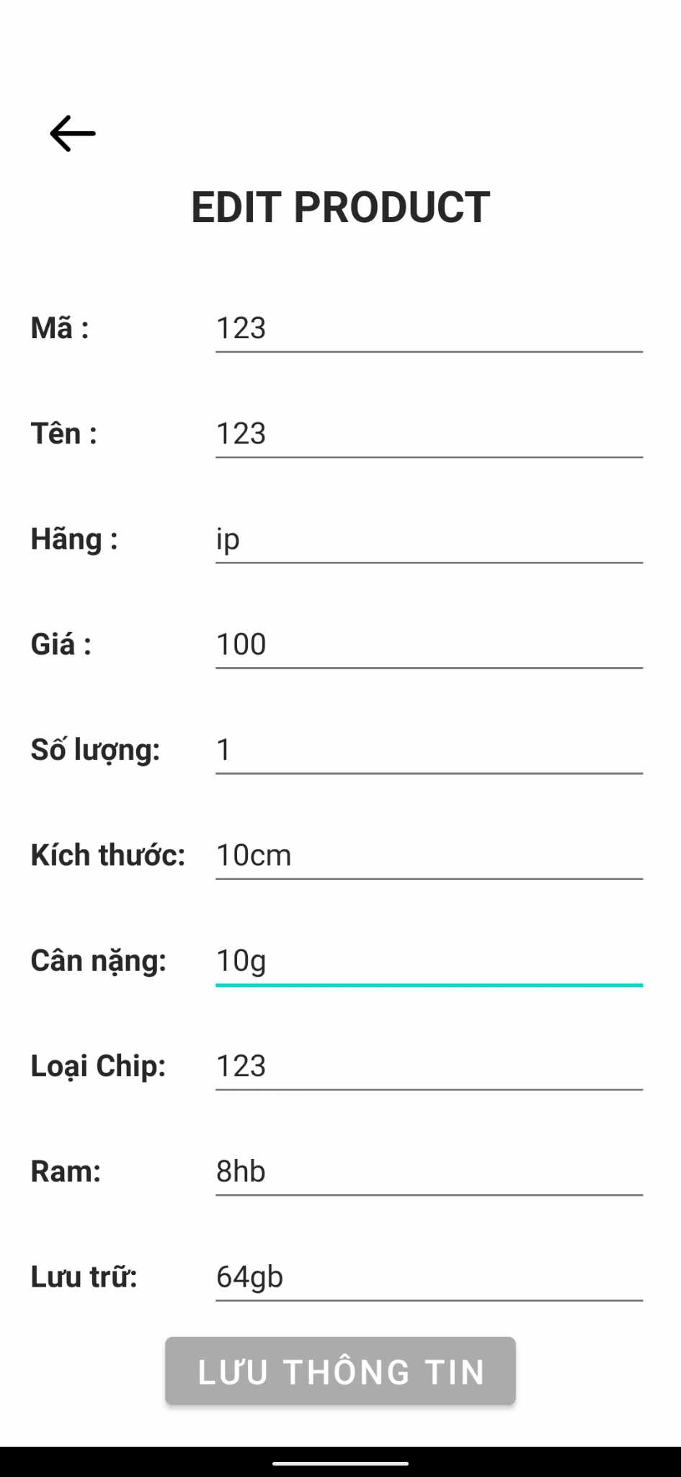

Còn đây là app giao diện quản lý sản phẩm và thêm sản phẩm. Ta có thể thêm sản phẩm ấn vào nút thêm thì sẽ hiện qua tấm hình bên phải từ đó t nhập những dữ liệu mà ta cần lưu và ấn nút lưu thông tin là xong.

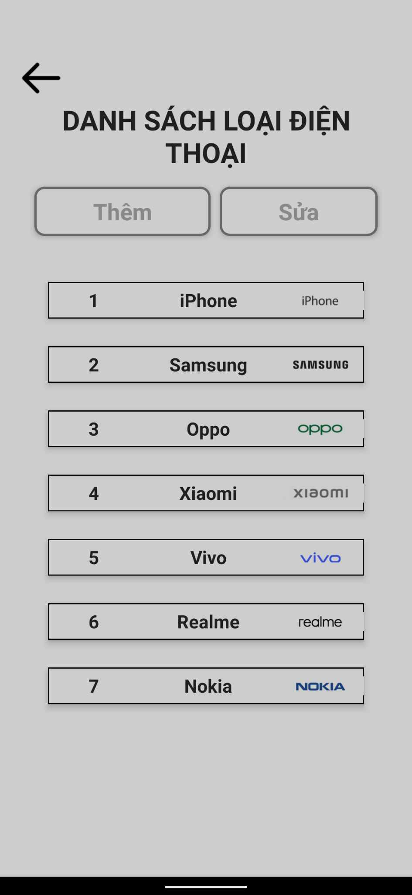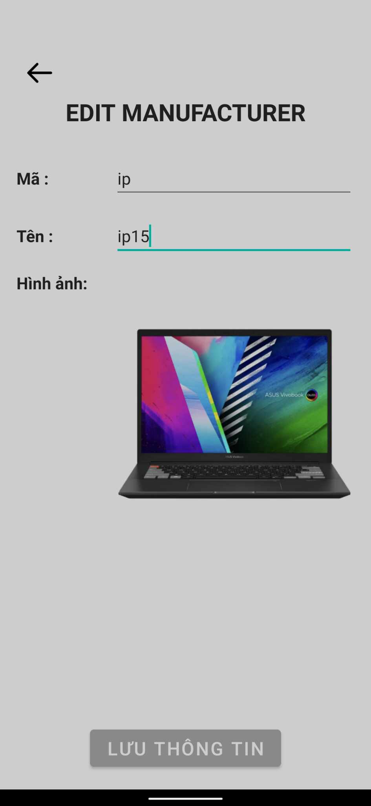

Đây là giao diện thêm hãng sản phẩm, ta có thể xem các hãng và cũng có thêm hãng khi ấn vào nút thêm, tại thêm ta sẽ thêm mã sản phẩm và tên sản phẩm vào. Ngoài ra còn có chức năng sửa lại sản phẩm cùng với xóa.

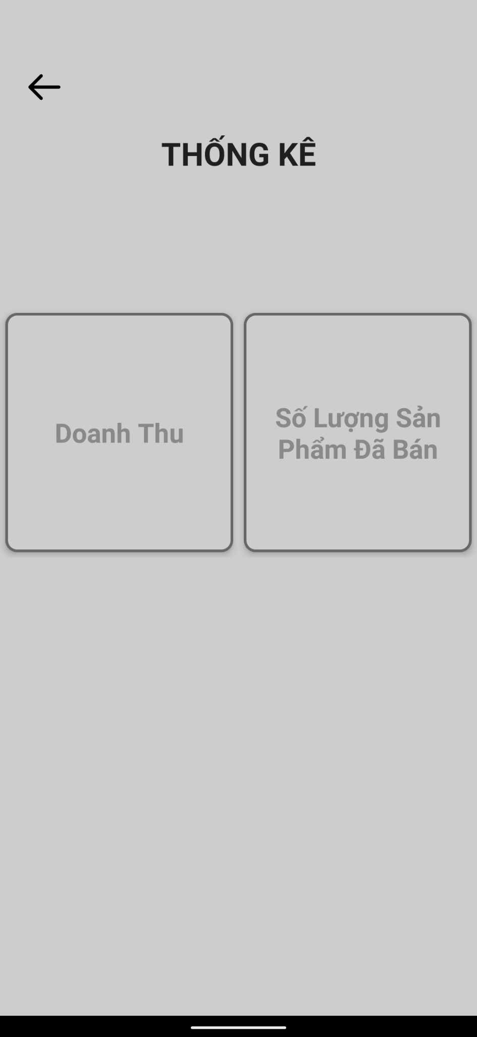

Đây là giao diện thống kê của app. Tại đây ta sẽ biết được doanh thu và số lượng sản phẩm đã bán được.

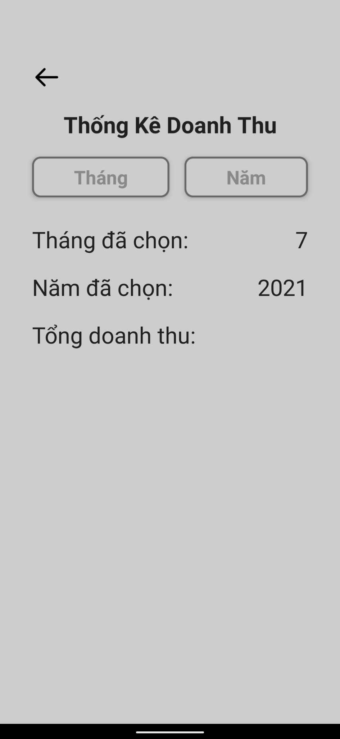

Ta có thể xem được doanh thu bằng cách ấn vào tháng thì app sẽ cho t xem doanh thu của các tháng và năm để ta biết doanh thu của tháng đó là bao nhiêu.

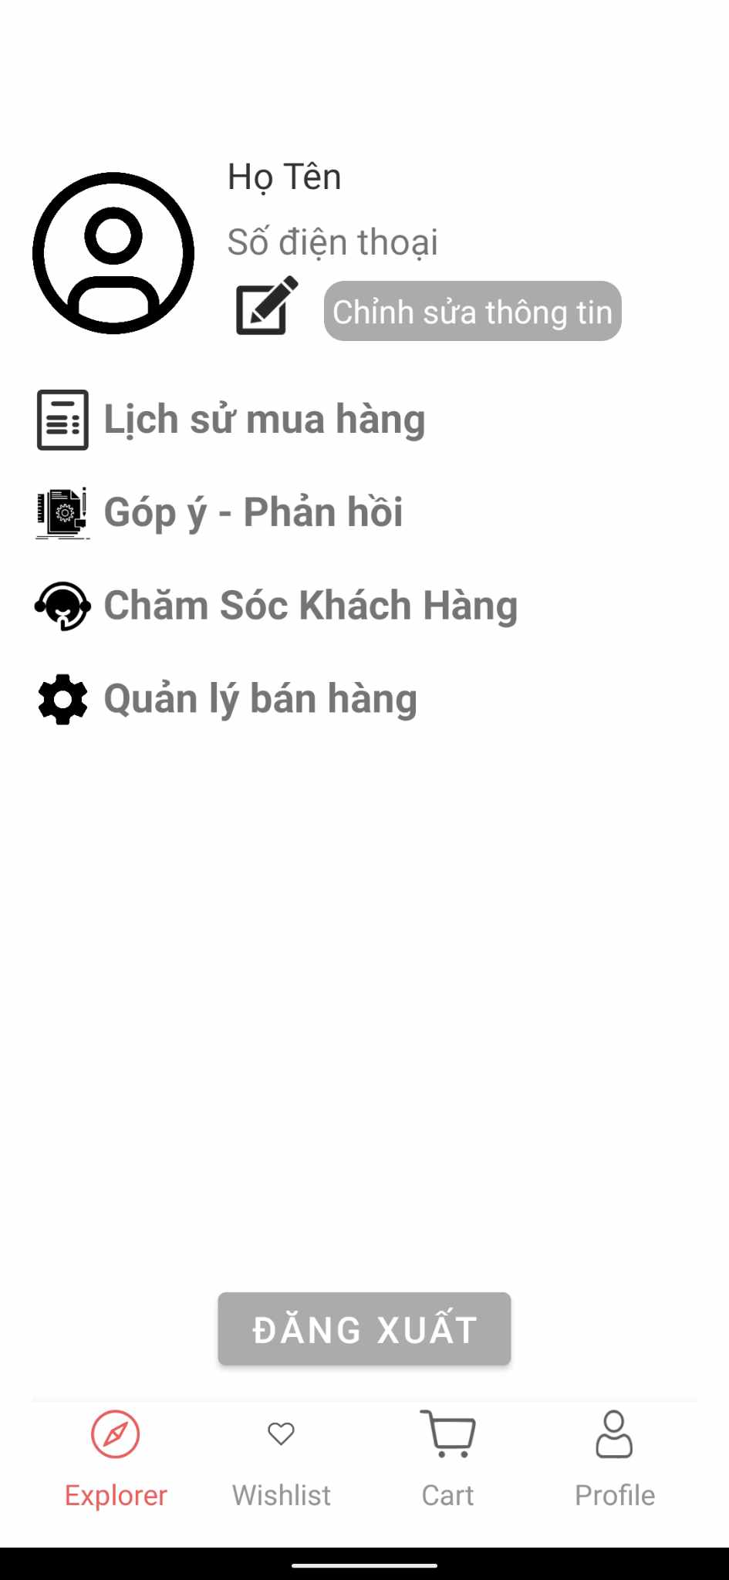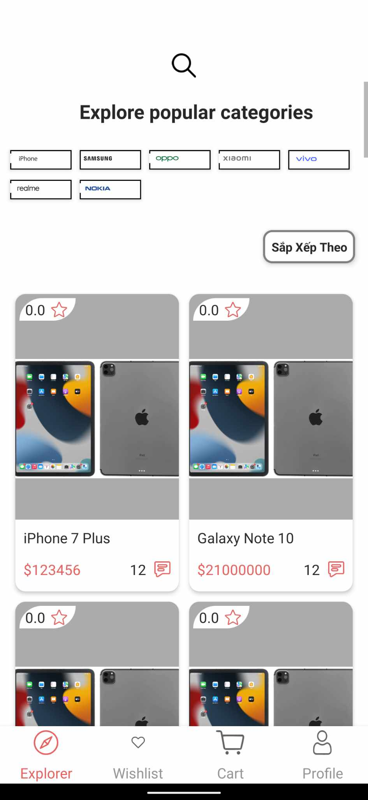

Nếu ta muốn đăng xuất tài khoản khỏi app thì ta chỉ cần ấn vào nút đăng xuất ở trong profile thì ta sẽ out ra khỏi tài khoản và về lại trang chủ như khi ta mới vào app.

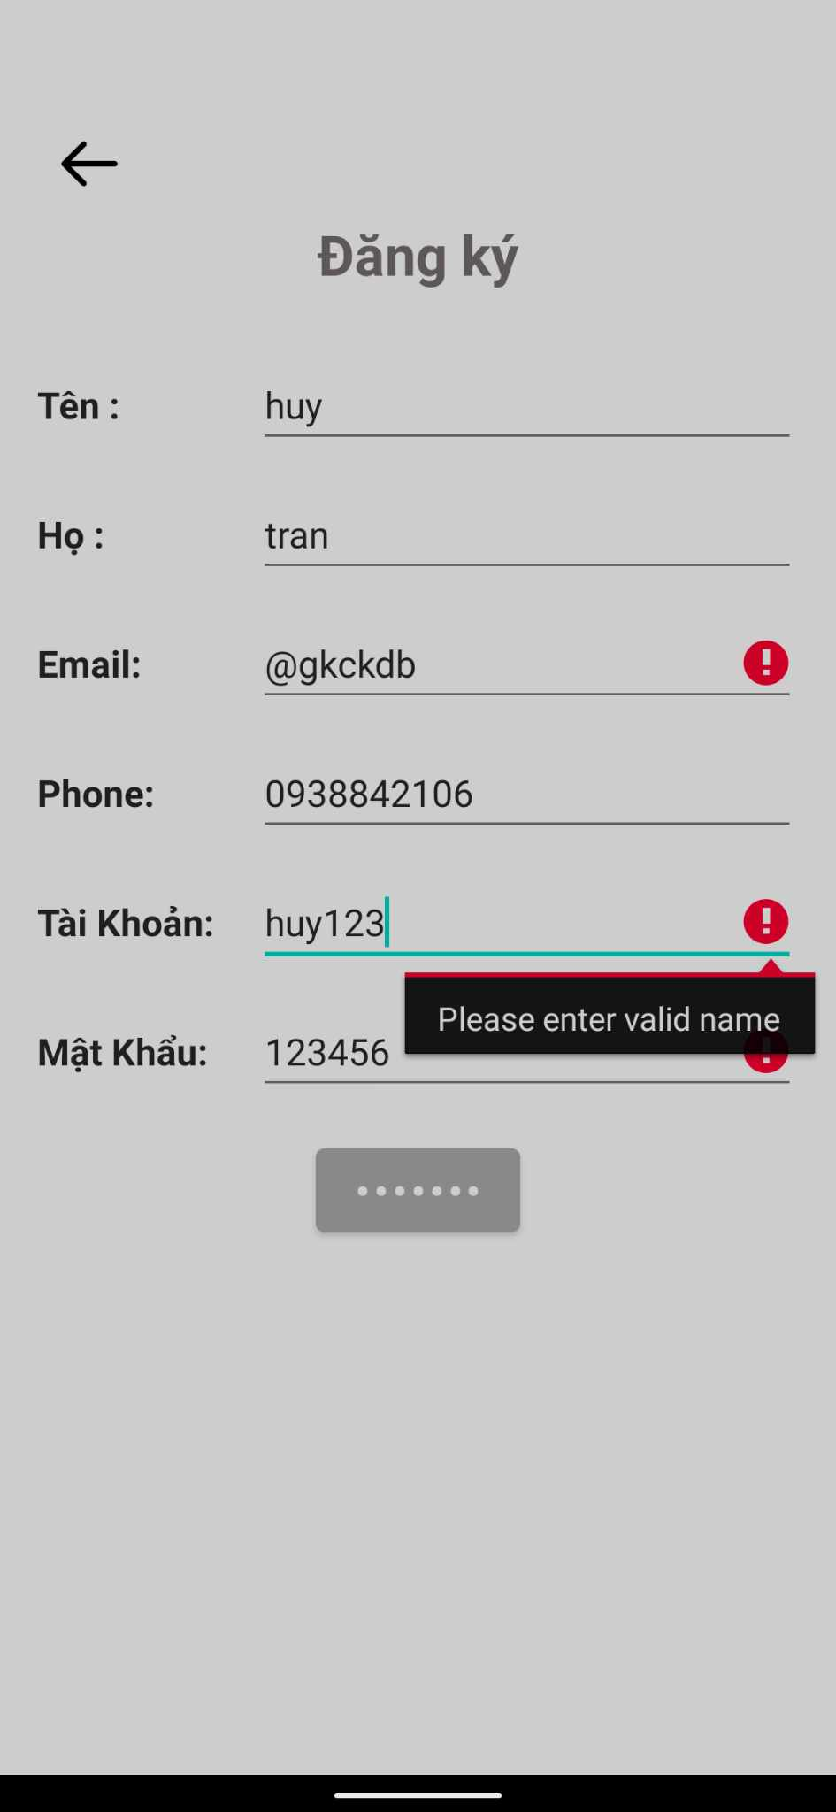

Đây là phần đăng ký cho mọi người mới sử dụng app.

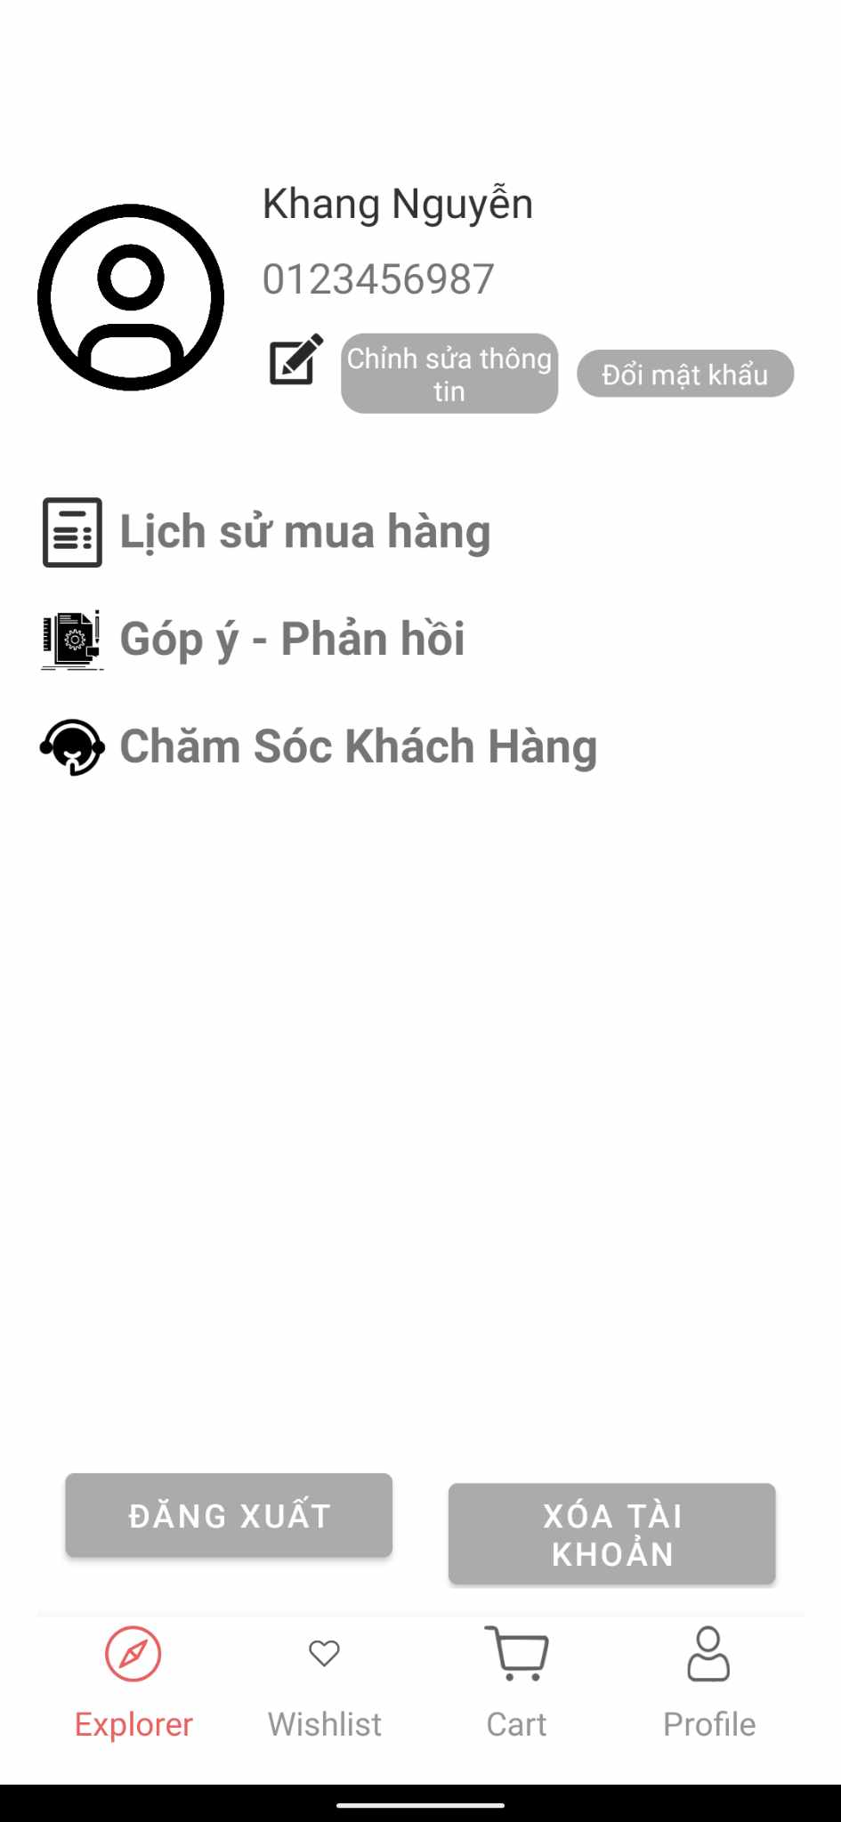

Đây là khi bạn đăng nhập bằng tài khoản là người dùng thì bạn sẽ không có mục quản lý bán hàng